**Выполнила: Гусева С.С**

**Воспитатель МДОАУ д/с №19**

**Многофункциональная дидактическая игра**

**«Гусеничка»**

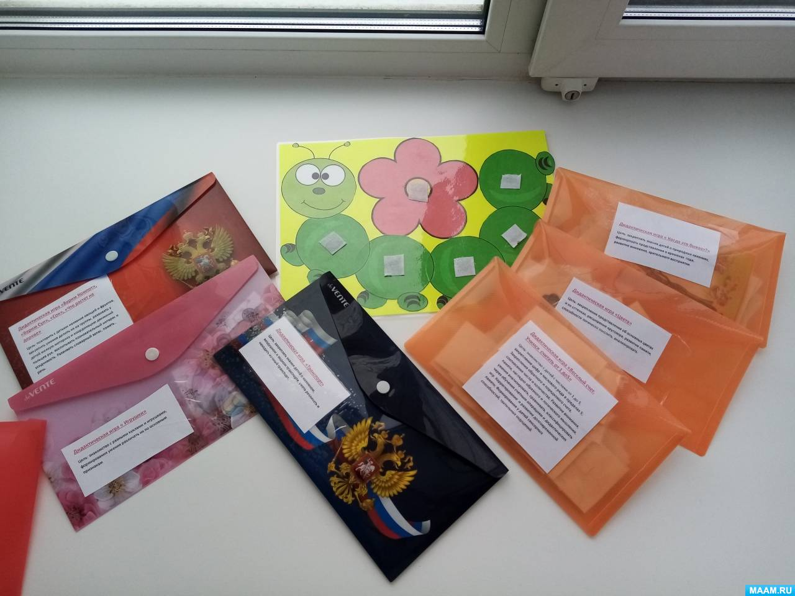

Эта игра направлена на развития : памяти, внимания, воображения, логического мышления и мелкую моторику.

Её можно использовать в индивидуальной работе и подгруппой детей (2-3ребенка). Представлена игра на счёт, использовать в закрепления знаний по математике.

1. **Дидактическая игра «Веселый счет. Учимся считать от 1 до 5»**

Цель: знакомить детей с числами от 1 до 5, закрепления цифр и числового ряда в пределах 5.

Задачи:

* закрепления обратного и порядкового счета , соотнести числа и количества;
* развивать внимания, память, наглядно образного и логического мышления;
* формирование у детей сенсорных способностей, тактильных ощущений.

Выбрать предметы по счету (представлены как в цифрах, так и обозначения числа в заместителя).

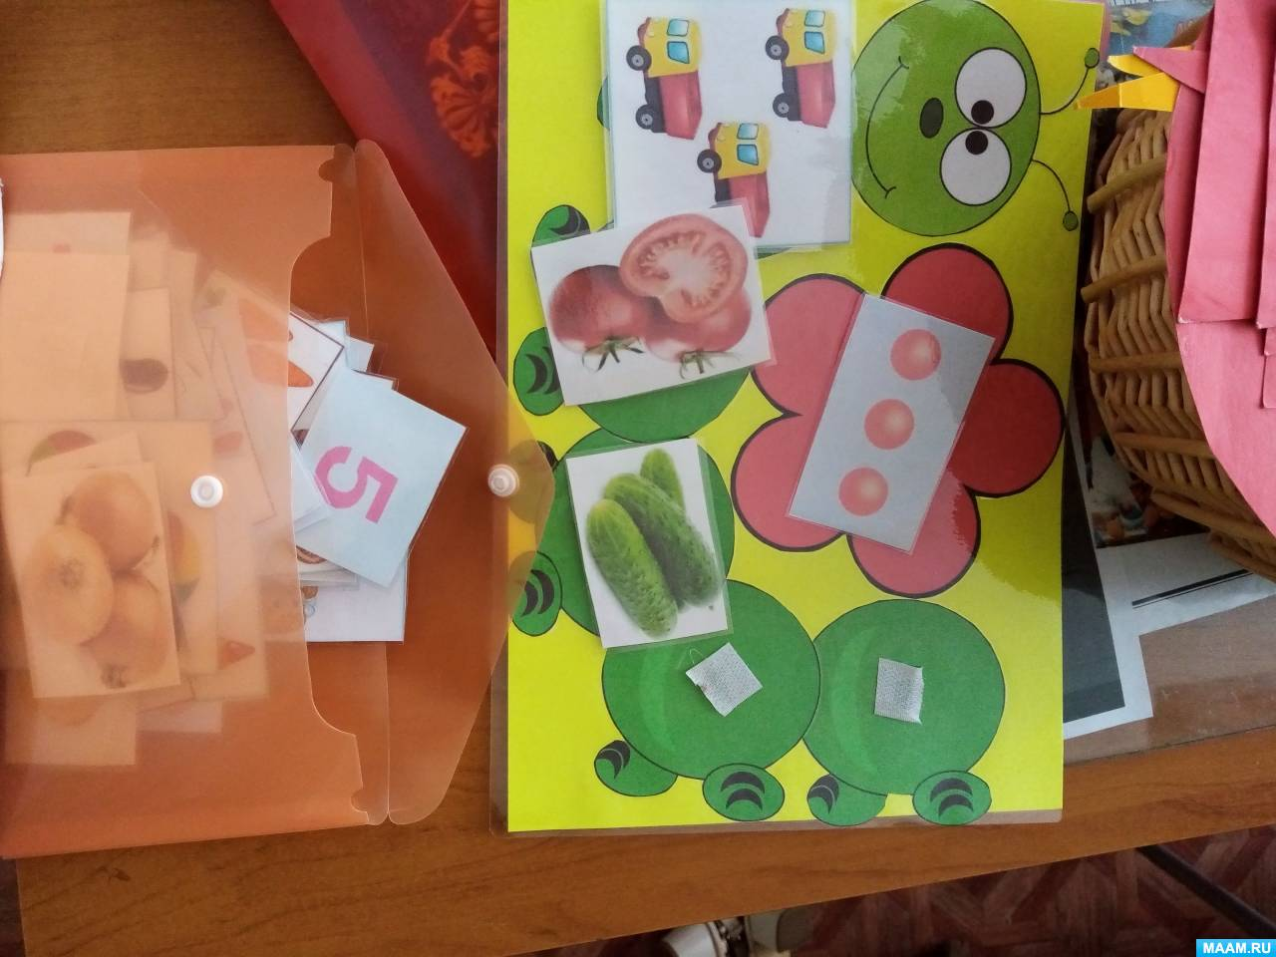

1. **Дидактическая игра «Цвета»**

Цель: закреплять представления об основных цветах и их оттенках, расширять кругозор, развивать память, способности логически мыслить, анализировать.

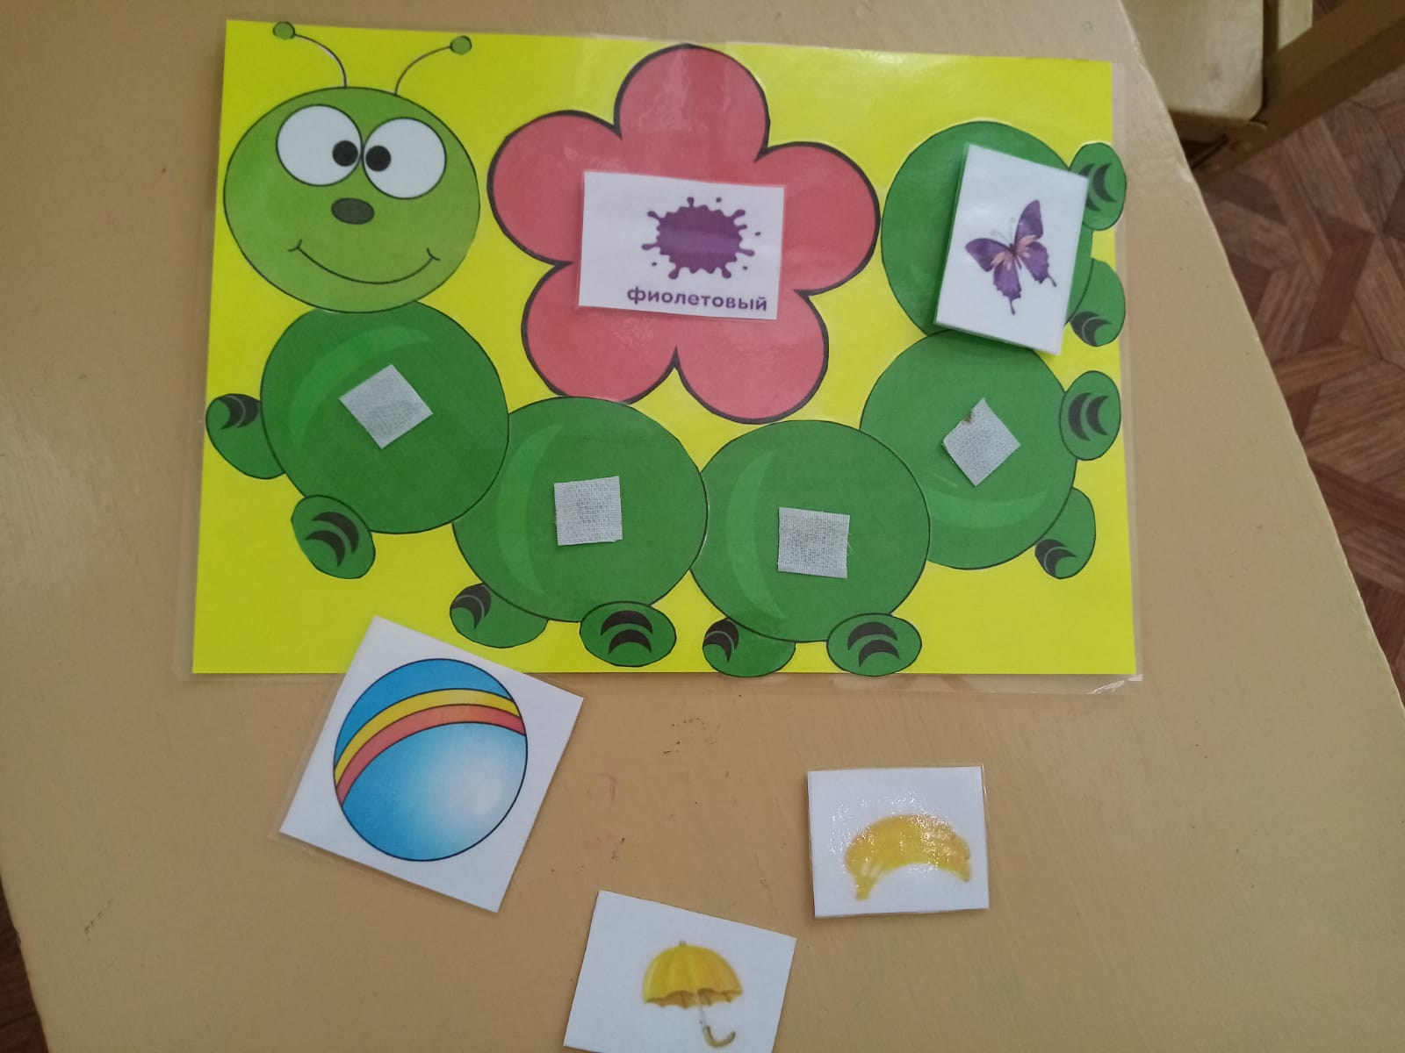

(Фиолетовый цвет по центру и нужно выбрать фиолетовые предметы, закрепить предмет при помощи липучки)

1. **«Транспорт»** (наземный, подземный, водный) все также по аналогии.

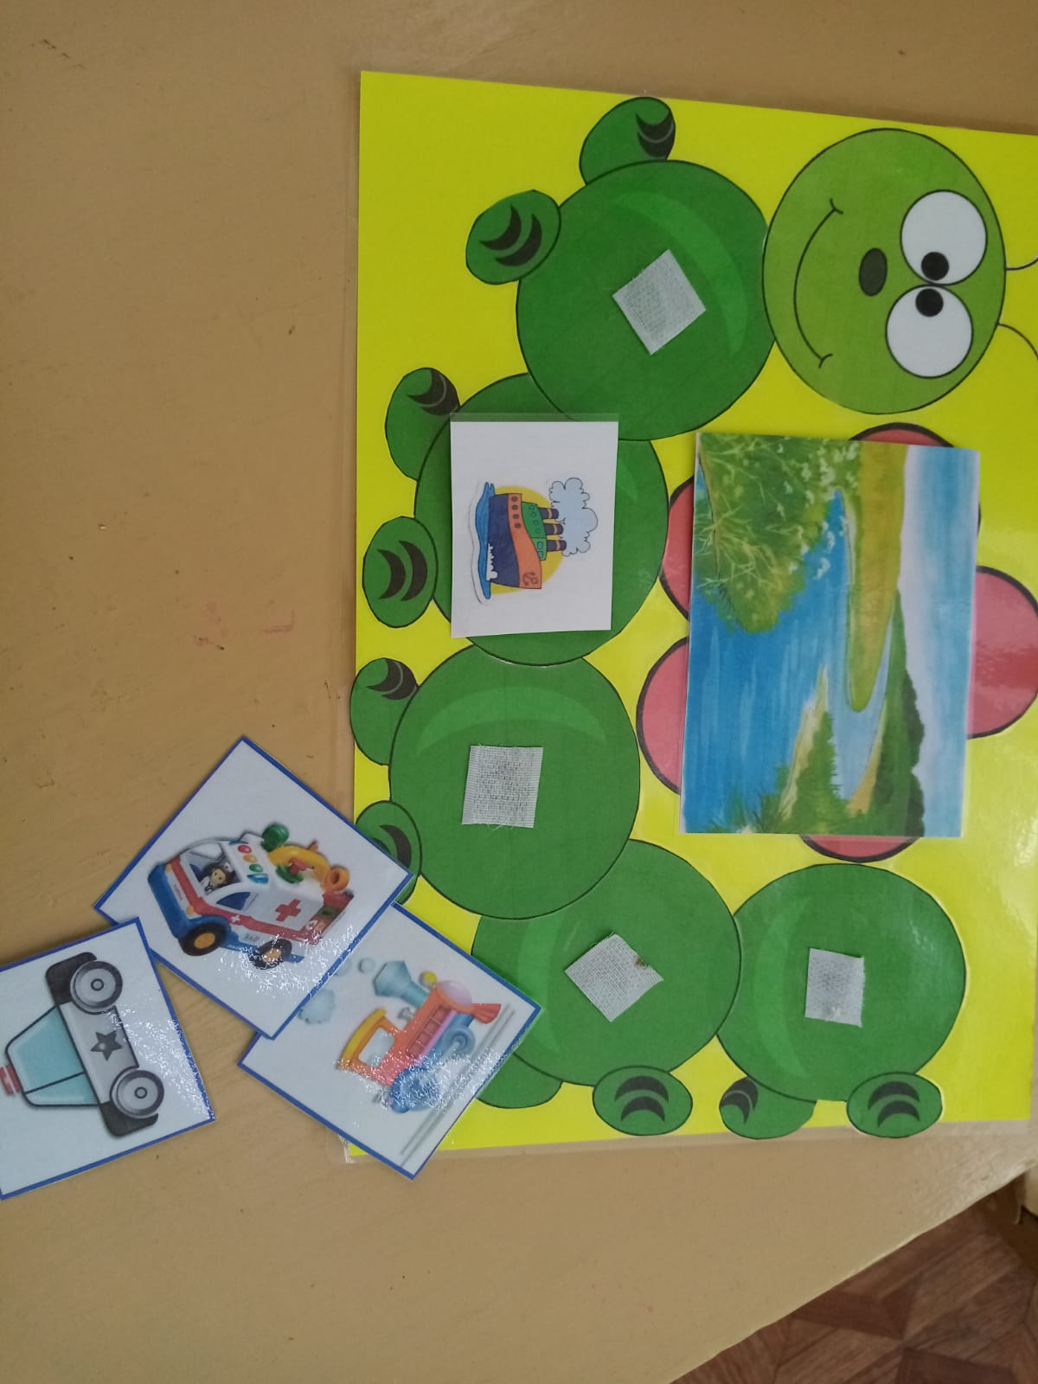

4**." Когда это бывает ".**

Цель : закреплять знания детей о природных явлениях, формировать представления о времени года, развивать внимания , зрительное восприятие.

Времена года (осень, зима, весна, лето). В цент, например, картинка с времен года лето и рядом прикрепляю признаки лета

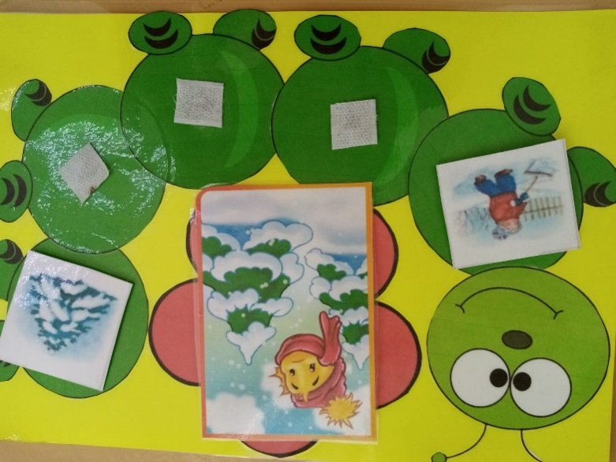

5**." Варим борщ (компот) " «Что растет на дерева»**

Цель: повторить с детьми названия овощей и фруктов, закреплять умение делить их на группы, развивать у детей мелкую моторику и координацию движения пальцев рук.

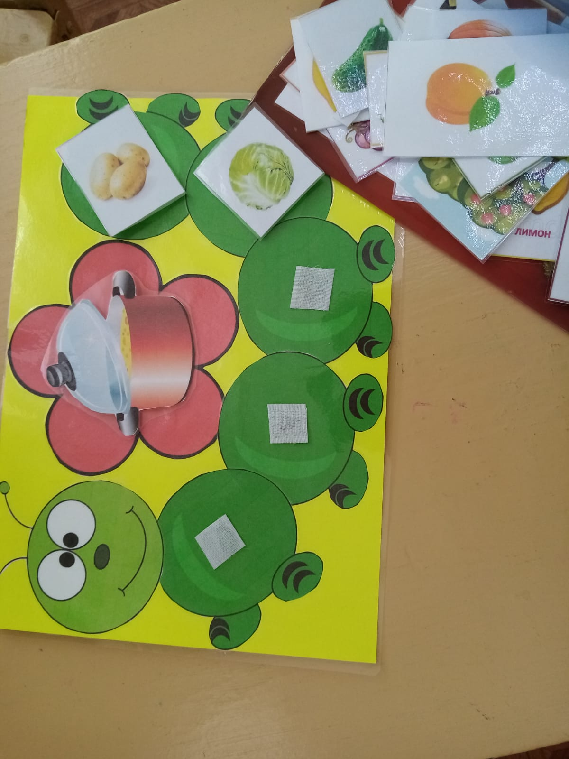

Детям очень интересно играть в эту игру, игра многофункциональная её можно дополнить любыми разделам, которые вам нужны, и закреплять знания детей на практике.